



Foro Jóvenes Emprendedores

CABSU

Área de conocimiento: Divulgación Científica
Categoría: Tecnología
Nivel: Secundaria
Nombre de los participantes: Claudia Rojo Menchaca
Nombre y firma del asesor: María Romina Flores Peña

Guasave, Sinaloa, México. 4 de diciembre del 2023.

I.INDICE....................................................................................................................2
II. RESUMEN............................................................................................................3
III. ANTECEDENTES................................................................................................3
IV. PLANTEAMIENTO DEL PROBLEMA................................................................3
V. JUSTIFICACIÓN..................................................................................................3
VI. OBJETIVOS........................................................................................................3
VII. HIPÓTESIS........................................................................................................4
VIII. MARCO TEÓRICO...........................................................................................4
IX. METODOLOGÍA.................................................................................................4
X. RESULTADOS…………………………………………………………………….......5
XI. ANÁLISIS DE RESULTADOS............................................................................5
XII. CONCLUSIONES...............................................................................................5
XIII. BIBLIOGRAFÍA.................................................................................................5
XIV.ANEXOS............................................................................................................5

II. RESUMEN
Un sudadero para caballos es de suma importancia para esta especie animal debido a que absorbe el sudor que produce mientras lo están trabajando y además sirve para que la silla no se ve afectada (en descomposición) con el sudor.
El sudadero ha sido de varios materiales como de piel, pero esos fueron de los primeros que había en el mundo hace mucho tiempo en el año 800 d.c al 1500 d.c. Pero actualmente son utilizados los suaderos de tela o tejidos sintéticos.

III. ANTECEDENTES
Según Mege (1990), las matras cumplen la función de sudaderos, por lo que se ubicarían
directamente en contacto con el lomo del caballo.

IV. DEFINICION DEL PROBLEMA
Este proyecto se hizo con la finalidad de mejorar la vida de los equinos al momento de la monta, porque los caballos estos últimos años han sufrido de problemas de espalda y nuestro sudadero quiere mejorarlo.
Los caballos sufren debido a un uso inadecuado del sudadero o por un mal sudadero, pero nosotros no sentimos ese dolor tan grande que ellos tienen. Creemos que este proyecto tiene un gran futuro en el mercado porque es una gran idea para los ganaderos o jinetes de todo el mundo
¿Se podrá hacer un sudadero ortopédico?
V. JUSTIFICACIÓN
La realización de este proyecto se debe a la necesidad que presentan los caballos detener un suadero apto para ya que la silla no les lastime.
Este producto es muy importante para ellos porque el sudadero absorbe el sudor que produce mientras lo están trabajando y también sirve para que la silla no se pudra con el sudor.
Con toda la información planteada sobre la importancia de los suaderos se podrá realizar un producto que cumpla con las necesidades requeridas por esta especie animal ya que seria algo muy efectivo y que puedes tener a la mano.

VI. OBJETIVOS
Objetivos Generales:
El objetivo de este proyecto es hacer un sudadero para mejorar la vida de los equinos al momento de la monta.
Objetivos Específicos:
- Buscar la ayuda profesional acerca del tema (veterinario).
- Buscar los materiales adecuados para su elaboración.
- Realizar el diseño y medidas adecuadas del suadero.
- Realizar pruebas para comprobar su efectividad.

VII. HIPÓTESIS
Este proyecto se hizo con la finalidad de mejorar la vida de los equinos al momento de la monta, porque los caballos estos últimos años han sufrido de problemas de espalda y nuestro sudadero quiere mejorarlo.
Nosotros pensamos que todo lo que usamos en nuestros caballos es lo correcto y que no se verían afectados. Con el tiempo podremos comprobar si los caballos se vieron afectados o beneficiados.

VIII. MARCO TEÓRICO
Caballo: El caballo es un mamífero perisodáctilo domesticado de la familia de los équidos. Es un herbívoro de gran porte, con cuello largo y arqueado poblado por largas crines.​​A la hembra del caballo se le llama yegua y a las crías, si son machos, potros o potrillos, y si son hembras, potras o potrancas.
Sudadero: Los sudaderos para caballos son piezas textiles que se utilizan no solo para adornar a nuestro equino durante las competiciones, sino también para absorber el sudor que desprende el animal durante la realización de diferentes ejercicios.
Silla: La silla de montar es un elemento que une al jinete a lomo de su caballo, con la finalidad de hacer más cómodo el trote, así como para cuidar el dorso del animal. Este aditamento fue traído por los españoles a territorio americano, durante la conquista.
Ortopédico: La ortopedia, o servicios ortopédicos, es la especialidad médica que involucra el tratamiento del sistema musculoesquelético. Incluye sus huesos, articulaciones, ligamentos, tendones y músculos.
Sudor: Es la liberación de un líquido salado por parte de las glándulas sudoríparas del cuerpo. Este proceso también se denomina transpiración. La sudoración es una función esencial que ayuda al cuerpo a permanecer fresco. El sudor se presenta comúnmente debajo de los brazos, en los pies y en las palmas de las manos.
Equino terapía: La equino terapía es un tratamiento que usa los movimientos de un caballo para lograr las respuestas deseadas en una persona, en función de su discapacidad. La persona con discapacidad puede estar sentada sobre el caballo en una variedad de posiciones, aceptando pasivamente el movimiento del caballo.

IX. METODOLOGÍA
En este proyecto se necesitó la ayuda de un veterinario especializado en ganadería para la selección de materias adecuados para la elaboración del sudadero.
Materiales:
- Los materiales utilizados son productos de piel y telas hipoalergénicas para protección del caballo.
- Máquina de cocer especializada.
- Hilos
- Manta de secado
Elaboración:
- Se cortaron las telas con las medidas adecuadas. Se tomo como referencia las medidas de la silla de montar.
- Se cocieron las teles hipoalergénicas y mantas de secado para el diseño de suadero.
- Se realizaron pruebas de calidad y resistencia del sudadero.

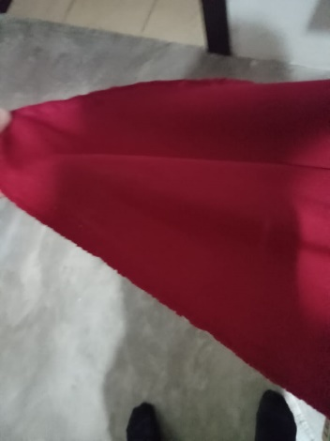
X.RESULTADOS
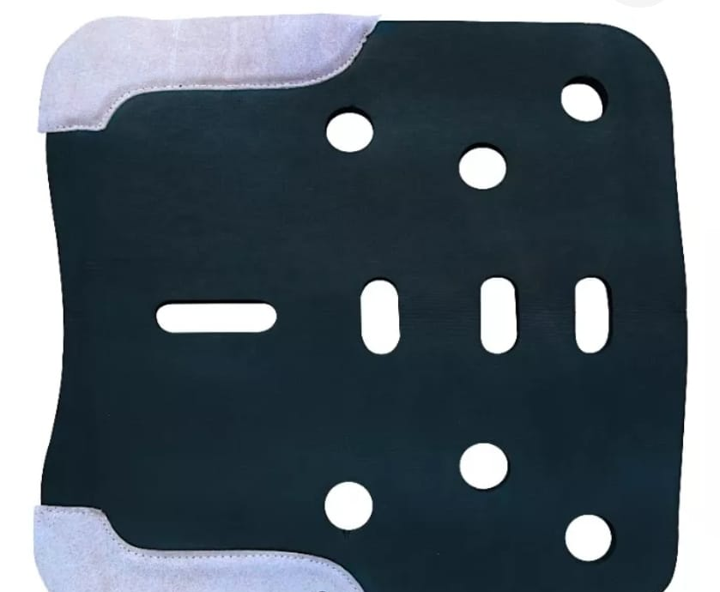
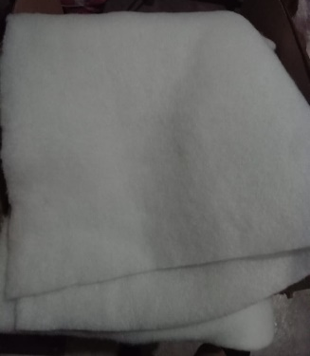

XI. ANÁLISIS DE RESULTADOS
Los resultados obtenidos fueron los adecuados, ya que cumple con la finalidad de un sudadero.
Tiene características similares a los existentes, pero cuenta con beneficios para el caballo, comodidad, estabilidad y mayor estabilidad en la monta.

XII. CONCLUSIONES
Se concluye que la elaboración de este sudadero cuenta con beneficios ortopédicos para los caballos, así como la comodidad en el momento de la mota.
Cumple con las funciones adecuadas comparado con los ya existentes en el comercio.

XIII. BIBLIOGRAFÍA

Matus, J. K. Textiles ecuestres del Alto Biobío.

Pérez Álvarez, L., Rodríguez Meso, J., & Rodríguez Castellano, N. (2008). La equinoterapia en el tratamiento de la discapacidad infantil. Revista Archivo Médico de Camagüey, 12(1), 0-0.

Sanz, F. Q. (2005). El gobierno del caballo montado en la Antigüedad clásica con especial referencia al caso de Iberia. Bocados, espuelas y la cuestión de la silla de montar, estribos y herraduras. Gladius, 25, 97-149.

XIV.ANEXOS
Se refiere a toda la información o material extra (fotografías, tablas, informes, etc.) que no encajaba en las secciones anteriores, pero es importante para la investigación.

